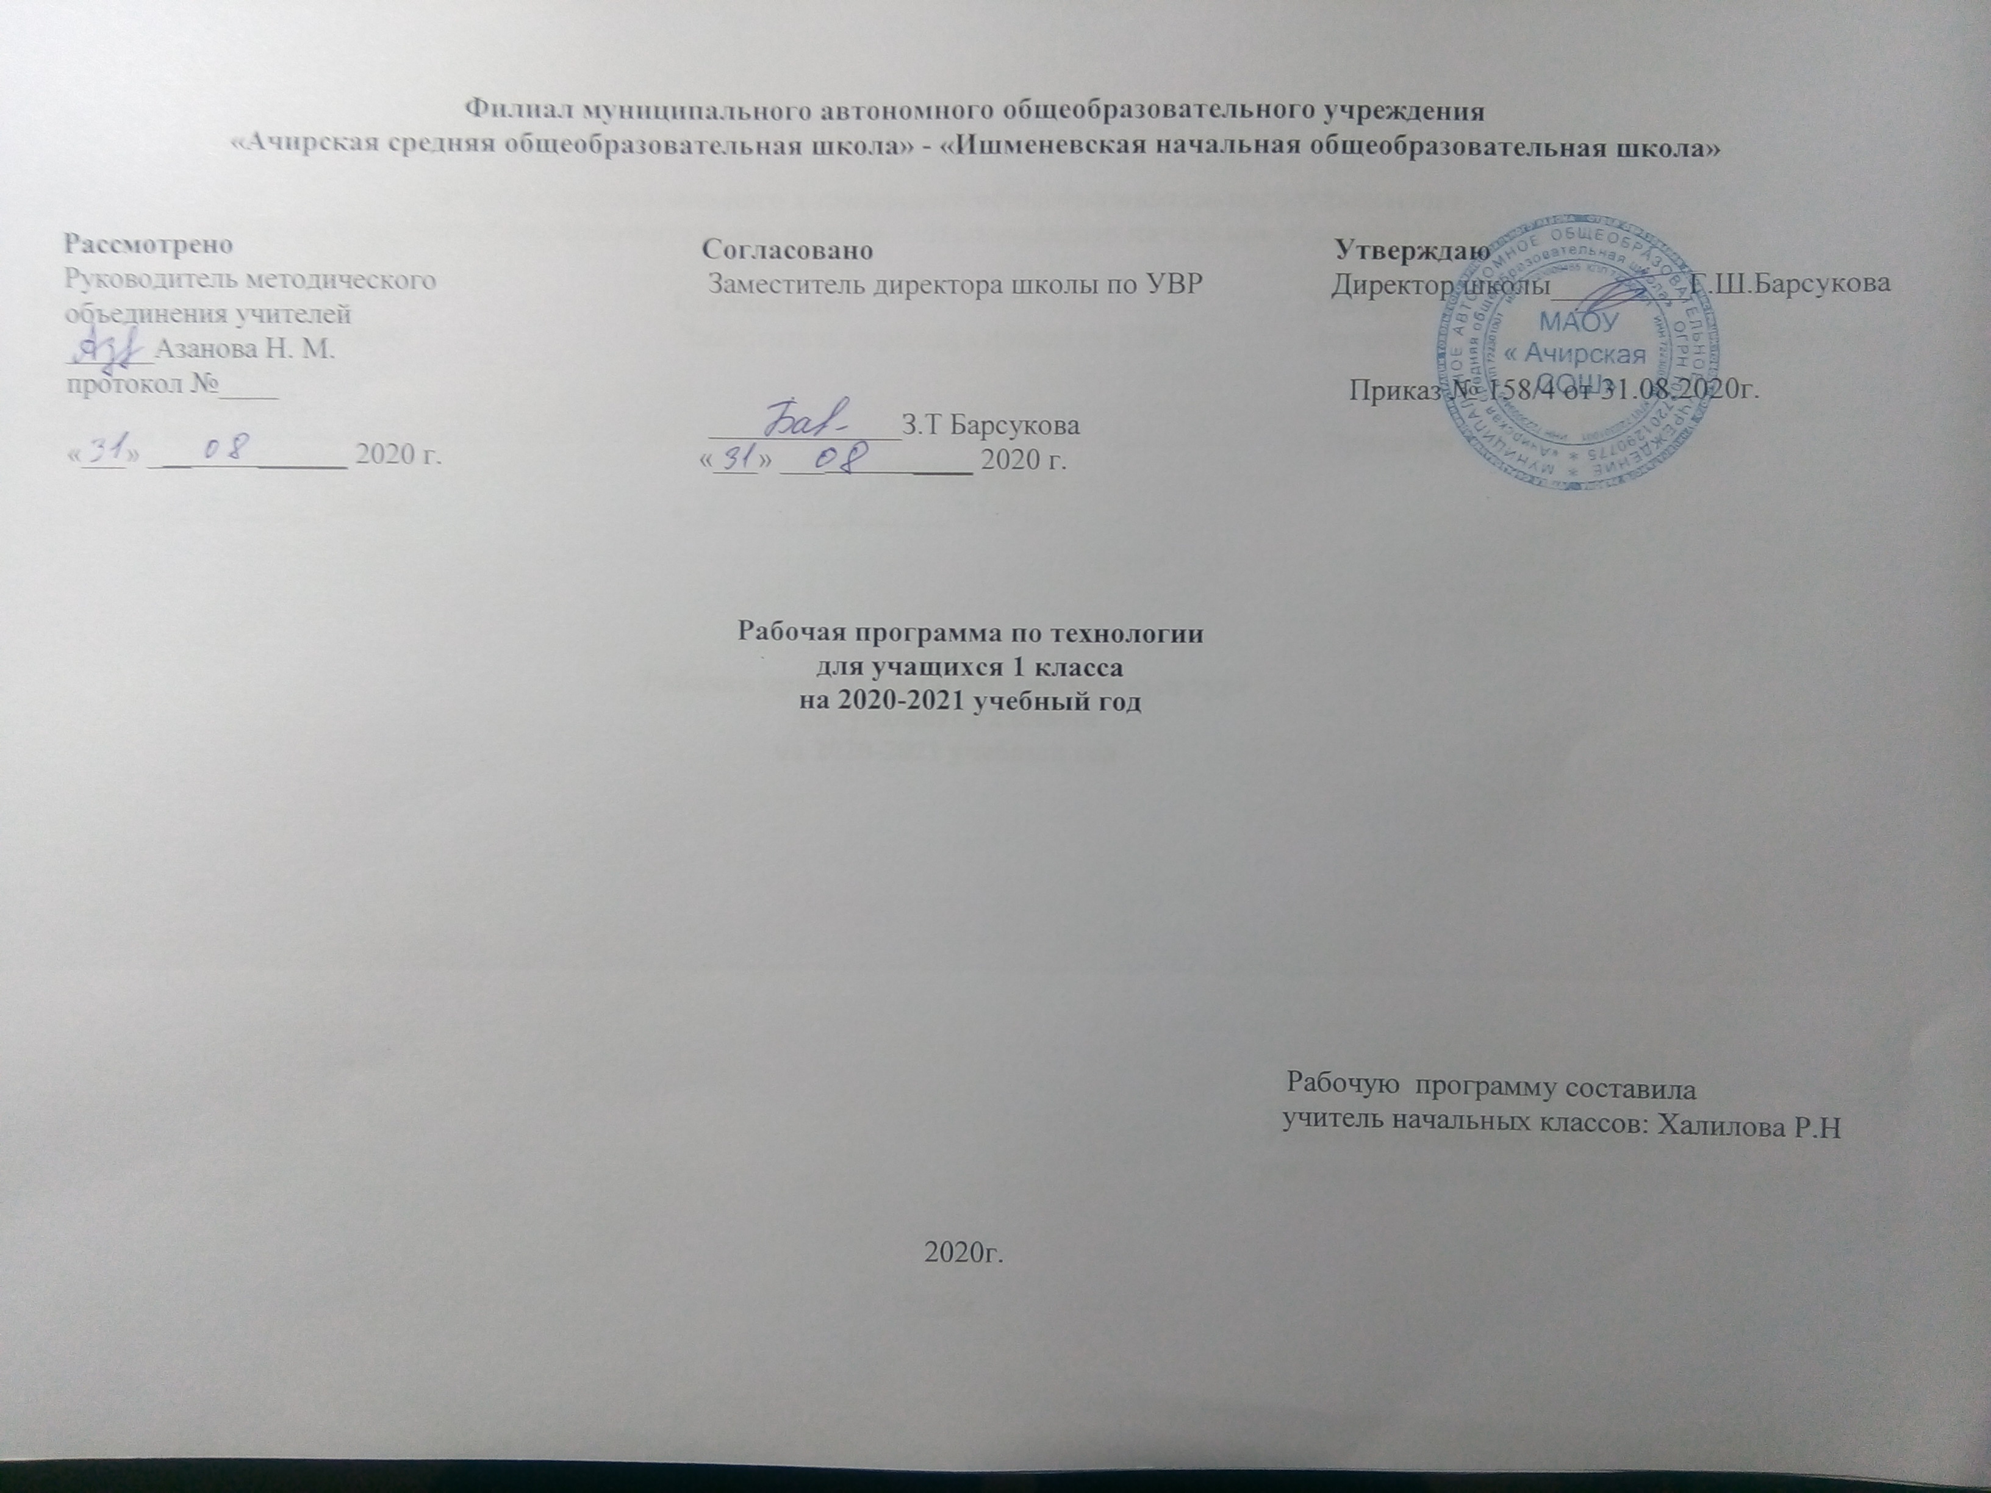Раздел 1. Планируемые результаты освоения программы «Технология» 1 класс
Личностные результаты:
1. Воспитание патриотизма, чувства гордости за свою Родину, российский народ и историю России.
2. Формирование целостного социально ориентированного взгляда на мир в его органичном единстве и разнообразии природы, народов, культур и религий.
3. Формирование уважительного отношения к иному мнению, истории и культуре других народов.
4. Принятие и освоение социальной роли обучающегося, развитие мотивов учебной деятельности и формирование личностного смысла учения.
5. Развитие самостоятельности и личной ответственности за свои поступки, в том числе в информационной деятельности, на основе представлений о нравственных нормах, социальной справедливости и свободе.
6. Формирование эстетических потребностей, ценностей и чувств.
7. Развитие навыков сотрудничества со взрослыми и сверстниками в разных ситуациях, умений не создавать конфликтов и находить выходы из спорных ситуаций.
8. Формирование установки на безопасный и здоровый образ жизни.
Метапредметные результаты:
1. Овладение способностью принимать и реализовывать цели и задачи учебной деятельности, приемами поиска средств ее осуществления.
2. Освоение способов решения проблем творческого и поискового характера.
3. Формирование умений планировать, контролировать и оценивать учебные действия в соответствии с поставленной задачей и условиями ее реализации, определять наиболее эффективные способы достижения результата.
4. Использование знаково-символических средств представления информации для создания моделей изучаемых объектов и процессов, схем решения учебных и практических задач.
5. Использование различных способов поиска (в справочных источниках и открытом учебном информационном пространстве Интернета), сбора, обработки, анализа, организации, передачи и интерпретации информации в соответствии с коммуникативными и познавательными задачами и технологиями учебного предмета, в том числе умений вводить текст с помощью клавиатуры, фиксировать (записывать) в цифровой форме измеряемые величины и анализировать изображения, звуки, готовить свое выступление и выступать с аудио-, видео- и графическим сопровождением, соблюдать нормы информационной избирательности, этики и этикета.
6. Овладение навыками смыслового чтения текстов различных стилей и жанров в соответствии с целями и задачами, осознанно строить речевое высказывание в соответствии с задачами коммуникации и составлять тексты в устной и письменной форме.
7. Овладение логическими действиями сравнения, анализа, синтеза, обобщения, классификации по родовидовым признакам, установления аналогий и причинно-следственных связей, построения рассуждений, отнесения к известным понятиям.
8. Готовность слушать собеседника и вести диалог, признавать возможность существования различных точек зрения и права каждого иметь свое мнение, излагать и аргументировать свою точку зрения и оценку событий.
9. Овладение базовыми предметными и межпредметными понятиями, отражающими существенные связи и отношения между объектами и процессами.
Предметные результаты:
1. Получение первоначальных представлений о созидательном и нравственном значении труда в жизни человека и общества, о мире профессий и важности правильного выбора профессии.
2. Формирование первоначальных представлений о материальной культуре как продукте предметно-преобразующей деятельности человека.
3. Приобретение навыков самообслуживания, овладение технологическими приемами ручной обработки материалов, освоение правил техники безопасности.
4. Использование приобретенных знаний и умений для творческого решения несложных конструкторских, художественно-конструкторских (дизайнерских), технологических и организационных задач.
5. Приобретение первоначальных знаний о правилах создания предметной и информационной среды и умения применять их для выполнения учебно-познавательных и проектных художественно-конструкторских задач.

Раздел 2. Содержание программы
Давайте познакомимся (3 часа)
Как работать с учебником. Я и мои друзья. Материалы и инструменты. Организация рабочего места. Что такое технология?
Человек и земля (21 час)
Природный материал. Пластилин. Растения. Проект «Осенний урожай». Бумага. Насекомые. Дикие животные. Проект «Дикие животные». Новый год. Проект «Украшаем класс к Новому году». Домашние животные. Такие разные дома. Посуда. Проект «Чайный сервиз». Свет в доме. Мебель. Одежда, ткань, нитки. Учимся шить. Передвижение по земле.
Человек и вода (3 часа)
Вода в жизни человека. Вода в жизни растений. Питьевая вода. Передвижение по воде. Проект «Речной флот».
Человек и воздух (3 часа)
Использование ветра. Полеты птиц. Полеты человека.
Человек и информация (4 часа)
Способы общения. Важные телефонные номера. Правила движения. Компьютер.
Содержание курса представлено следующими основными разделами:
• общекультурные и общетрудовые компетенции (знания, умения и способы деятельности); основы культуры труда, самообслуживания;
• технология ручной обработки материалов; элементы графической грамотности;
• конструирование и моделирование;
• практика работы на компьютере.
В каждой части материал рассматривается с трех сторон: материя, энергия, движение. Все темы уроков разбиты на рубрики:
• название темы урока;
• краткая вводная беседа;
• основной материал, который включает упражнения, технологические задания, практические работы, обобщения и выводы, сопровождается значками «Читаем вместе со взрослыми», «Учимся новому, делаем сами»; «Проводим опыт, наблюдаем, делаем вывод», «Работа с тетрадью»;
• информация к размышлению, сопровождается значком «Ищем информацию» (ссылки на дополнительные информационные ресурсы);
• итоговый контроль, сопровождается значком «Проверяем себя» (вопросы на закрепление материала, тестовые задания).

Календарно – тематическое планирование по предмету технология 1 класс

№  урока | Количество часов | Тема | Дата
№  урока | Количество часов | Тема | план | факт
Давайте познакомимся (3 ч.)
 | 1 | Как работать с учебником. Я и мои друзья
 | 1 | Материалы и инструменты. Организация рабочего места
 | 1 | Что такое технология
Человек и земля (21 ч.)

 | 1 | Природный материал. Изделие: «Аппликация из листьев»
 | 1 | Пластилин. Изделие: аппликация из пластилина «Ромашковая поляна»
 | 1 | Пластилин. Изделие: «Мудрая сова»
 | 1 | Растения. Изделие: «Заготовка семян»
8-9. | 2 | Растения. Проект «Осенний урожай» Изделие: «Овощи из пластилина»
10. | 1 | Бумага. Изделие: «Закладка из бумаги»
11. | 1 | Насекомые. Изделие «Пчёлы и соты»
12. | 1 | Дикие животные. Проект «Дикие животные». Изделие: «Коллаж «Дикие животные»
13-14. | 2 | Новый год. Проект «Украшаем класс к новому году». Украшение на ёлку.  Изделие: «украшение на ёлку». Украшение на окно. Изделие: «украшение  на окно»
15. | 1 | Домашние животные. Изделие: «Котёнок»
16. | 1 | Такие разные дома. Изделие: «Домик из веток»
17-18. | 2 | Посуда. Проект «Чайный сервиз». Изделия: «чашка», «чайник», «сахарница»
19. | 1 | Свет в доме. Изделие: «Торшер»
20. | 1 | Мебель. Изделие: «Стул»
21. | 1 | Одежда Ткань, Нитки . Изделие: «Кукла из ниток»
22-23. | 2 | Учимся шить. Изделия: «Закладка с вышивкой», «Медвежонок»
24. | 1 | Передвижение по земле. Изделие: «Тачка»
Человек и вода (3 ч.)
25. | 1 | Вода в жизни человека. Вода в жизни растений. Изделие: «Проращивание семян», «Уход за комнатными растениями»
26. | 1 | Питьевая вода. Изделие: «Колодец»
27. | 1 | Передвижение по воде. Проект: «Речной флот». Изделия: «Кораблик из бумаги», «Плот»
«Человек и воздух» (3 ч.)
28. | 1 | Использование ветра. Изделие: «Вертушка» | .
29. | 1 | Полеты птиц. Изделие: «Попугай»
30. | 1 | Полёты человека. Изделие: «Самолет», «Парашют»
Человек и информация (3 ч.)
31. | 1 | Способы общения
32. | 1 | Важные телефонные номера. Правила движения. Изделие: Составление маршрута безопасного движения от дома до школы.
33. | 1 | Компьютер.

